МИНИСТЕРСТВО ЦИФРОВОГО РАЗВИТИЯ, СВЯЗИ И МАССОВЫХ КОММУНИКАЦИЙ РОССИЙСКОЙ ФЕДЕРАЦИИ
Ордена Трудового Красного Знамени федеральное государственное бюджетное учреждение высшего образования
«Московский технический университет связи и информатики»

Установка WSL и выполнение базовых команд

Лабораторная работа №8

по дисциплине
«Введение в информационные технологии»

Выполнил: студент гр. БВТ2403
Кондратов Г. А.

Проверил:

Москва, 2024 г.

Цель работы: Установить WSL

Оборудование: компьютер c Windows

Выполнение:
Установка и создание пользователя с именем и паролем:
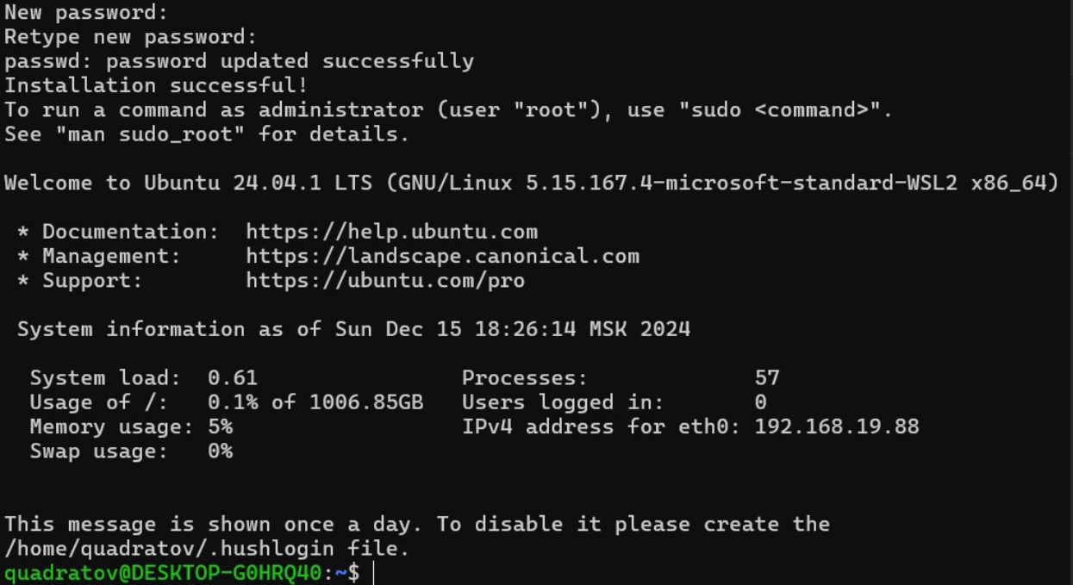
Создание .txt файла:
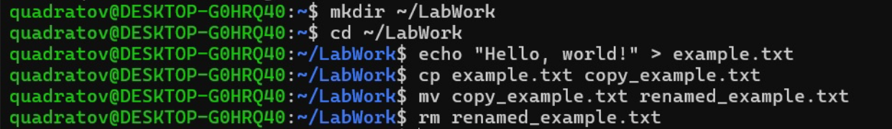
Вывод: на данной лабораторной работе мы научились работать с WSL.

